

**OLDŘIŠSKÝ**

**ZPRAVODAJ 5 /2018**

Periodický tisk územního samosprávného celku * ročník 2018

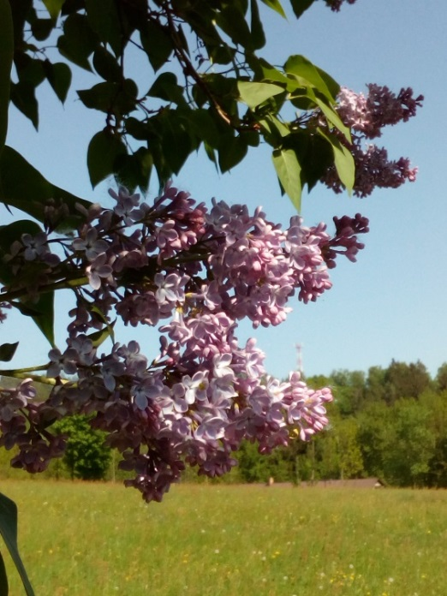

**Informace z OÚ…**

**Informace ze zasedání zastupitelstva dne 25.4.2018:**

Zastupitelstvo obce Oldřiš mimo jiné schválilo:

- Zastupitelstvo obce Oldřiš schvaluje záměr směny pozemků týkající se části místní komunikace na Babku p. č. 2588/1 ve vlastnictví obce Oldřiš s pozemky v soukromém vlastnictví

p. č. 2129/1, 2068/1. Jedná se o cca 135m2. Směna bude provedena bez doplatků rozdílu cen směňovaných pozemků. Náklady spojené s vypracováním geometrického plánu, správní poplatek za vklad práva do katastru nemovitostí uhradí obec Oldřiš.

- Zastupitelstvo obce Oldřiš schvaluje poskytnutí dotace z rozpočtu obce Farnímu sboru Českobratrské církve evangelické v Borová u Poličky ve výši 15 000,- Kč na zhotovení a instalaci dřevěného schodiště v Evangelickém kostele v Borové

- Zastupitelstvo obce Oldřiš volí do funkce člena Finančního výboru P. Nunvářovou

- Zastupitelstvo obce Oldřiš schvaluje předloženou zprávu Finančního výboru za rok 2017

- Zastupitelstvo obce Oldřiš schvaluje předloženou zprávu Kontrolního výboru za rok 2017

- Zastupitelstvo obce Oldřiš schvaluje rozpočtovou změnu č.2/2018.

Úplné znění usnesení je k dispozici v kanceláři OÚ, nebo na www.oldris.cz

---------------------------------------------------------------------------------------------------------------------------------

**13.6.2018 od 18.00 hod. se bude konat veřejné zasedání Zastupitelstva obce Oldřiš v zasedací místnosti OÚ. Program bude zveřejněn na pozvánkách**.

----------------------------------------------------------------------------------------------------------------------------------

**Slovo starosty…**

*Obec Oldřiš ve spolupráci s  Kulturní komisí a místními spolky připravují na sobotu 23.6.2018 setkání rodáků a přátel obce Oldřiš k příležitosti výročí 130 let od otevření základní školy a založení hasičského spolku.*

*Tímto zveme všechny občany, jejich rodinné příslušníky, blízké, přátele a rodáky, kteří na svoje rodiště ještě nezapomněli i když žijí nebo pracují v různých částech naší vlasti. Doufáme, že přijmete naše pozvání a přijdete se příjemně pobavit. Věříme, že připravovaná akce Vám umožní setkání s vrstevníky, kamarády, rodinou, se kterými jistě rádi zavzpomínáte na společně prožitá léta v naší obci. V rámci oslav je připraven bohatý kulturní program. Budou umožněny prohlídky mateřské školky, základní školy a hasičských zbrojnic.*

*Na chystané oslavy, setkání rodáků a přátel obce Oldřiš vás tímto co nejsrdečněji zveme.*

M. Serafin

 ***Vítání občánků***

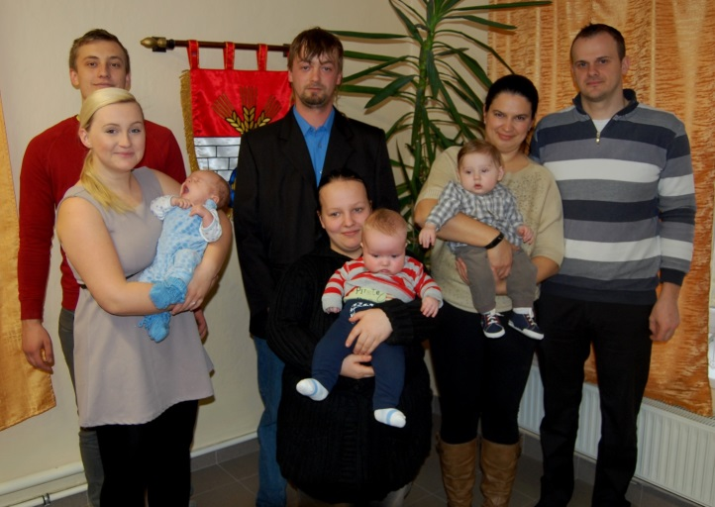

*Dne 8.4.2018 se v zasedací místnosti*

*obecního úřadu konalo vítání nových*

*malých občánků obce Oldřiš.*

*Ke slavnostnímu přivítání do naší obce přišli:*

*Nela Fuksová a Tomáš Bednář*

*se synem Oliverkem*

*Laila Navrátilová a Pavel Stodola*

 *se synem Pavlíkem*

*Jana Hubková a Michal Andrle*

*se synem Michalkem*

*Všem rodičům k dětičkám ještě jednou gratulujeme a těšíme se na další.*

*--------------------------------------------------------------------------------------------------------------------*

**Dovolené lékařů:**

MUDr. Jílek, oznamuje dovolenou na tyto dny: MUDr. Grodl oznamuje dovolenou na tyto dny:

18.6. - 25.6. 16.7. – 20.7.

2.7. - 13.7. 20.8. -24.8.

20.8. - 24.8.

_______________________________________________________________________________________

**Hlášení rozhlasu formou krátké textové zprávy - SMS**

Již jsme několikrát ve Zpravodaji nabízeli občanům službu zasílání zpráv z OÚ, které se hlásí obecním rozhlasem, formou SMS. Mnoho občanů tuto službu využívá a z odezev víme, že si ji chválí. Ti, kteří tuto službu ještě nevyužívají a mají oni zájem, ať se o ni osobně přihlásí na Obecním úřadě v Oldřiši, protože musí podepsat souhlas s poskytnutím telefonního čísla k těmto účelům. Na vzkazy po sousedech a známých, že o službu máte zájem nemůžeme z legislativního hlediska reagovat a do systému vás nemůžeme

zařadit. Služba je poskytována pro občany zdarma, nejvýše však 2x do jedné domácnosti.



**Pozor na zmije**

UPOZORNĚNÍ ! U vlakové zastávky a na cestičce k ní se opět vyskytují zmije. I když je zmije plachý tvor, který se snaží před lidmi ukrýt, nabádáme k opatrnosti. Zvláště upozorňujeme děti – nesnažte se hada, který by se vyhříval na sluníčku poblíž perónu chytit, či ho jinak ohrožovat.

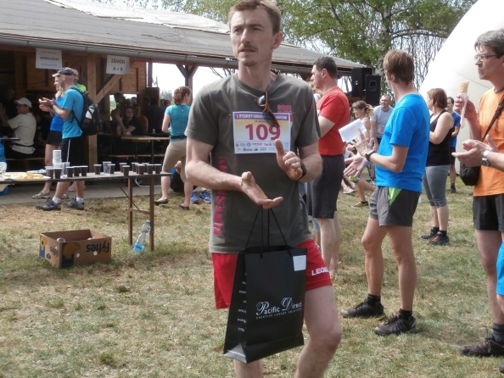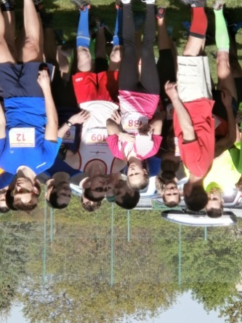**Opět jsem zaznamenali úspěch našeho občana:**

28.4.2018 se ve Vysoké u Holic konal „Vysocký krosový půlmaraton“. Závod v běhu na trase dlouhé 7,2 km ze 67 účastníků vyhrál náš rodák Vlastimil Hejduk s krásným časem 00:29:50, který se k závodu přihlásil pod hlavičkou SDH Oldřiš.

GRATULUJEME!

Foto: L. Hejduková

**Událo se v Oldřiši…**

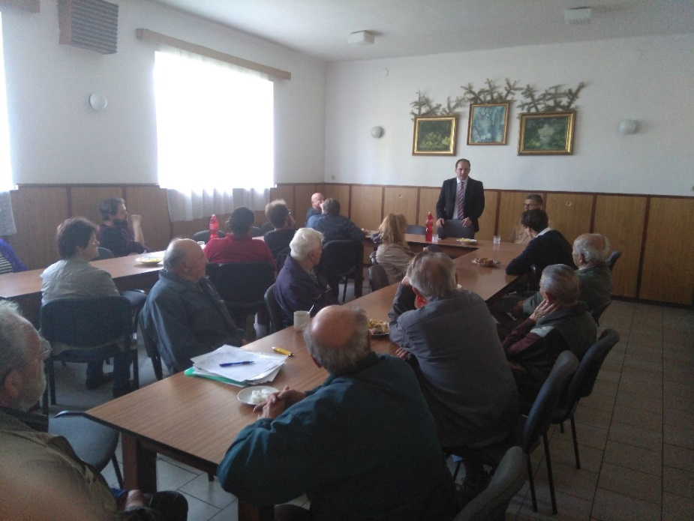

V pátek 18. května proběhla v Orlovně beseda s poslancem Markem Výborným. Debata byla velmi živá, a dotýkala se témat jako odstraňování dluhové pasti, zveřejňování majetku neuvolněných komunálních politiků, zemědělství či úbytku vody. Řeč došla i na současnou vládu v demisi.

Během besedy nás pozdravil a diskutoval i Bob Fliedr, kandidát do Senátu a poličský rodák, jehož maminka pochází z Oldřiše.

Celkově se beseda vydařila, a kdyby byl čas, dalo by se povídat ještě dlouhou dobu. Za KDU-ČSL Oldřiš M. Šplíchal

---------------------------------------------------------------------

**Informace z AZASS Polička**

Nové vozy pro pečovatelskou službu

Svazek obcí AZASS realizuje projekt "Obnova vozového parku pečovatelské služby", jehož výsledkem je pořízení 2 nových osobních vozů Škoda Fabia Combi a Dacia Duster pro pečovatelskou službu, kterou Svazek obcí AZASS zajišťuje ve svých členských obcích. Projekt umožní lepší dostupnost a zkvalitnění poskytované sociální služby potřebným občanům - klientům služby.

Projekt „Obnova vozového parku pečovatelské služby" je spolufinancován Evropskou unií prostřednictvím Evropského fondu pro regionální rozvoj a státním rozpočtem.



-----------------------------------------------------------------

**Malá nabídka knih, které jsou nově k dispozici v knihovně:**

**Petra Soukupová – Nejlepší pro všechny – román**

Petra Soukupová ve své vrcholné formě znovu ukazuje, jak bravurně dokáže zachytit vyhrocené rodinné vztahy a prožívání dětského hrdiny v okamžiku, kdy si uvědomuje svou bezmoc ve světě dospělých. A také bezmoc dospělých vůči svým vlastním představám o štěstí.



**Diana Gabaldon – Cizinka – román**

Zde je příběh, kterým to všechno začalo. Seznámíme se v něm se dvěma pozoruhodnými postavami, Claire Randallovou a Jamie Fraserem. Román je plný vášně a historických zajímavostí a snoubí se v něm dech beroucí dobrodružství s milostným příběhem, vedoucím napříč epochami. K dispozici je i 2. s 3. díl

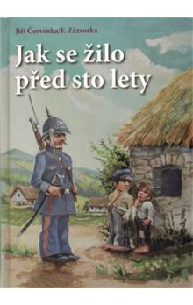

**Jiří Červenka/F. Zázvorka – naučná**

Koncem předminulého a začátkem minulého století vypadaly české vesnice zcela jinak a jejich obyvatelé v nich žili, v porovnání s dneškem, naprosto odlišným způsobem. Dnešní lidé ale o způsobu žití tehdejších vesničanů - jejich všedních starostech, zvycích, morálce, apod., nevědí téměř nic. Jiří Červenka nevšedním způsobem zpracoval paměti F. Zázvorky v této knize - Jak se žilo před sto lety.

** ***Vzpomínka***

*23.5.2018 uplynulo 9 let od úmrtí* ***p. Františka Roušara z č.p. 7.***

*Děkujeme všem, kteří si vzpomenou s námi.*

*S láskou a úctou vzpomíná rodina*

**----------------------------------------------------------------------------------------**

**Zveme Vás do Kraje Smetany a Martinů – červen 2018**

**Bystré**

2. 6. 2018 - Dětský den - od 13:30 v areálu hasičské zahrady, pro děti jsou připraveny soutěže. Od 21:30 hodin se bude promítat film ČERTOVINY.

9. 6. 2018 – Taneční zábava na zahradě za Hasičskou zbrojnicí od 20:00 hod. Hraje skupina DoDna.

22. 6. 2018 – Letní kino – promítání filmu KVARTETO od 21:30 hod. v areálu hasičské zahrady.

C:\Users\ekonom\AppData\Local\Microsoft\Windows\Temporary Internet Files\Content.Word\logo-male.png23. 6. 2018 – Pouťová zábava na zahradě za Hasičskou zbrojnicí od 20:00 hod. Zahraje skupina Rock Faktor.

**Dolní Újezd**

3. 6. 2018 - Dětský den Z pohádky do pohádky.  
V přírodním areálu v Bořkově od 13 hod. pořádá kulturní komise.  
14. 6. 2018 - Závěrečný koncert žáku ZUŠ.  
V koncertním sále od 17 hod. vystoupí žáci ZUŠ Dolní Újezd.  
30. 6. 2018 - Tradiční BENÁTSKÁ NOC  
V přírodním areálu v Bořkově od 20 hod. hraje MIX, vstupné 60 Kč, pořádají místní hasiči.

**Litomyšl**

2.6.2018, 16:00-23:00 - Litomyšlská muzejní noc

9.6.2018, 14:00, Smetanovo náměstí, Litomyšl - Orion moto show 2018

Představení sportovních týmů, trialové představení, dakarský tým, Veterán klub Pardubice, vystoupení hudebních skupin

(ˇXilt, Markant, Hamleti).

16.6.2018 - 17.6.2018, 11:00, Restaurace Veselka, Litomyšl - Tvarůžkové variace

Dobroty z olomouckých tvarůžků – slané i sladké variace.

23.6.2018, 8:00-17:00, Smetanovo náměstí, Litomyšl - Starodávný jarmark

Tradiční řemeslné trhy a hudební doprovodný program na pódiu před morovým sloupem.

**Polička**

2. 6. 2018 – Čas pro neobyčejné zážitky

Tradiční noční putování Poličkou s bohatým programem a řadou překvapení.

17. 6. 2018 (13:30 - 15:00) - Táta frčí

Nafoukněte pneumatiky u kol a kočárků, namažte brzdy, nasaďte helmy a přijeďte na jedinečný závod. Start je z parkoviště u Divadelního klubu a každý závodník bude v cíli odměněn! V cíli bude spousta zábavy: trampolína, malování na obličej, motokáry, jízda na koni, střelba z luku, tvořivá dílnička – dárečky pro tatínky, slaňování a mnoho dalšího.

do 22. 9. 2018 – Výstava – Království panenek

výstava představuje krásnou sbírku historických panenek sběratelky paní Evy Procházkové…

výstavní sály Centra Bohuslava Martinů

**Sebranice**

2.6.2018 - Setkání tesařů - Trstěnice 56- workshop ručního tesání trámů, 9-17 hodin

3. 6. 2018 - 2. veřejné medobraní - od 10 do 17 hod. u č.p. 108 v Sebranicích. Čeká Vás vybrání plástů ze včel, odvčelení, odvíčkování a vytočení medových plástů. Vše si může každý sám vyzkoušet. Občerstvení zajištěno. Pořádá včelařský kroužek Sebranice. Za nepříznivého počasí se akce nekoná.

13.6. 2018 - Kurz ručního zpracování lnu - Sebranice č.p.8- 15-19 hodin, přihlášky 604590474

22.6. 2018 - Kurz plstění suchou cestou - Trstěnice 56, 15-19 hodin, přihlášky 604590474

Informace poskytuje: Ing. Naďa Šauerová, [www.regionsm.cz](http://www.regionsm.cz)

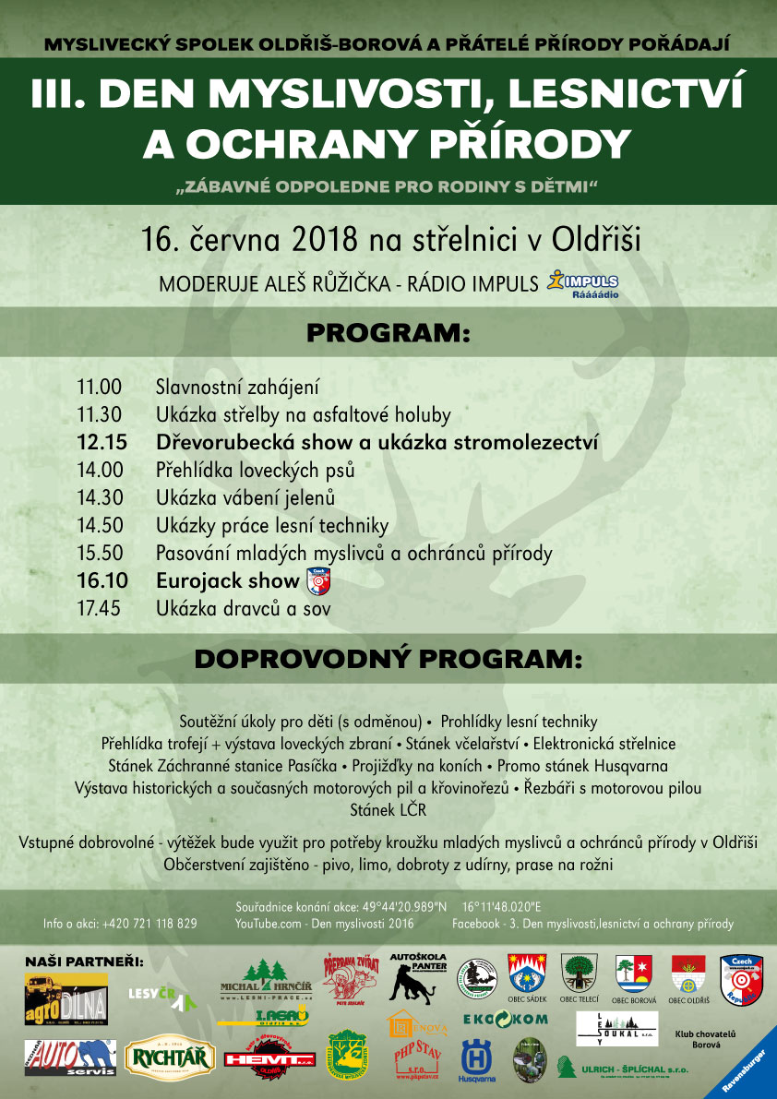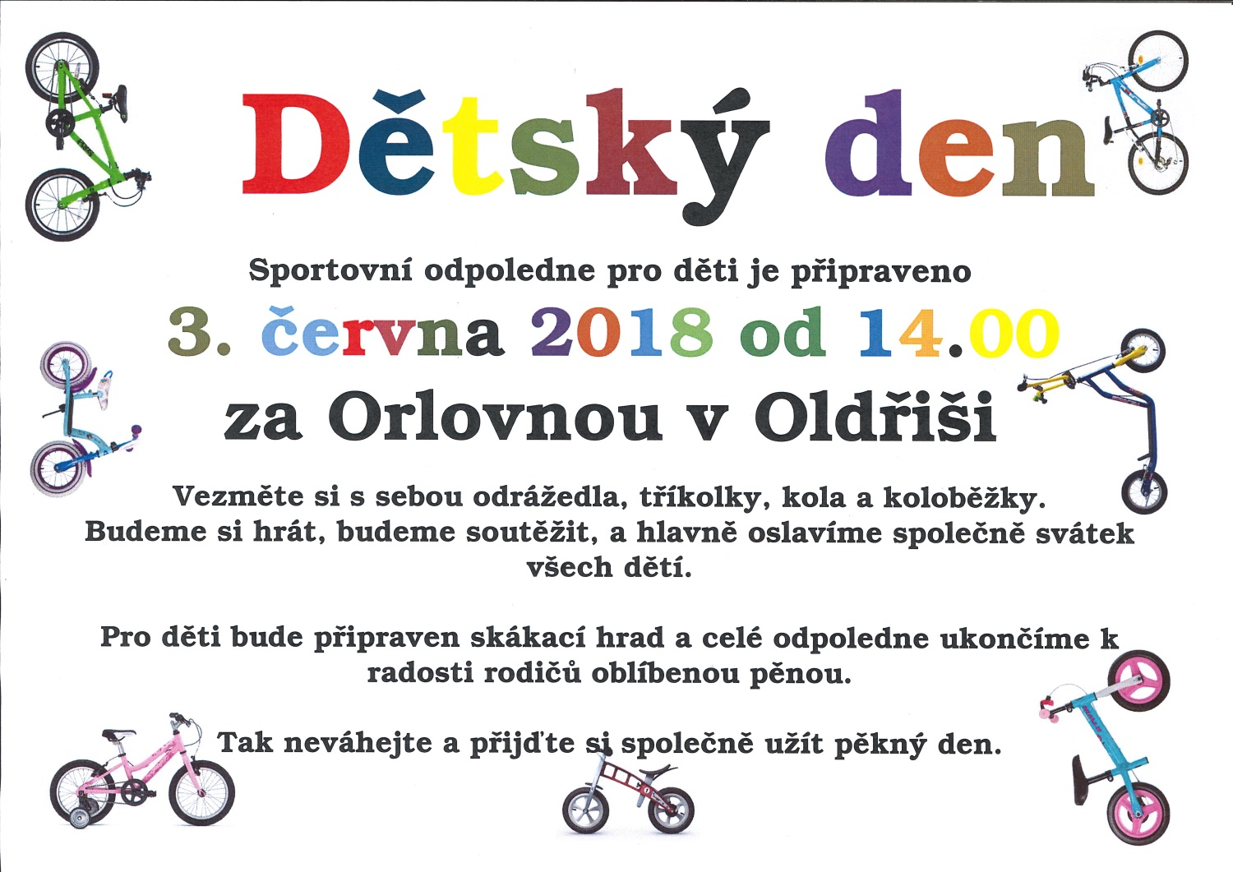

**Pozvánky na akce … červen bude plný ☺**

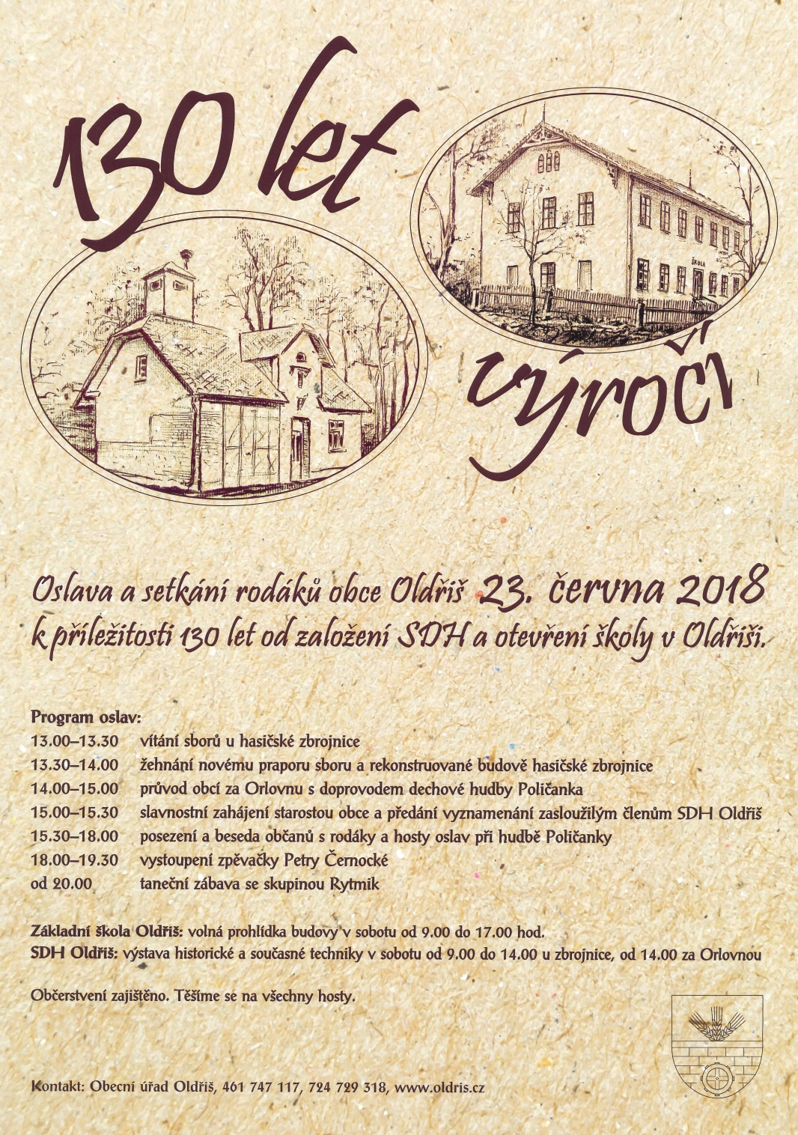**POZOR, POZOR – K PROHLÍDCE BUDE OTEVŘENA I MATEŘSKÁ ŠKOLKA A TO V SOBOTU OD 9.00 hod DO 15.00 hod. NA VAŠI NÁVŠEVU SE TĚŠÍ ZAMĚSTNANCI MŠ.**

●●●

**FARNÍ DEN**

**Již šestý Farní den by měl proběhnout 17.června 2018. Tak jako v uplynulých letech začneme mší sv. v 10. hodin,**

**po které se přesuneme do areálu Orlovny v Oldřiši.**

**M. Romportl**

●●●

●●●

**POZVÁNKA NA   
ODPOLEDNÍ KAFÍČKO**

●●●

**Pravidelné odpolední kafíčko pro**

**seniory a dříve narozené se**

**bude konat 6.6.2018**

**od 17.00 hodin v zasedací místnosti OÚ.**

**Těší se Kamila**

**---------------------------------------------------------------------------------------------------------------------------------**

**Informace k vydávání Zpravodaje:** OLDŘIŠSKÝ ZPRAVODAJ je periodický tisk územního samosprávného celku. Zpravodaj vydává Obec Oldřiš,

Oldřiš 132, tel.: 461 747 117, vychází 1x měsíčně bezplatně v nákladu 280 výtisků. [www.oldris.cz](http://www.oldris.cz) . Povoleno Ministerstvem kultury ČR pod evidenčním číslem MK ČR E 22726. Do Zpravodaje může svými příspěvky přispívat každý, kdo má zájem. Příspěvky neprochází redakční jazykovou úpravou, pisatel bude pod svým článkem vždy jmenován. Podepsané příspěvky vyjadřují názory pisatelů a nemusí být totožné s názorem vydavatele. Příspěvky zasílejte mailem na adresu: [ucetni.oldris@email.cz](mailto:ucetni.oldris@email.cz) . Uzávěrka je vždy 20. den v měsíci.

Obec Oldřiš chce podpořit systém **DOMÁCÍHO KOMPOSTOVÁNÍ** a nabízí

**ZAHRADNÍ KOMPOSTÉR ZDARMA**

**Možnost výběru ze tří typů kompostérů o objemu: 1000 L, 1400 L a 2000 L**

**Kompostér o objemu 1000 l si můžete od 2.6. prohlédnout za budovou OÚ.**

**Dodávka kompostérů se uskuteční pouze v případě úspěšného získání dotace ve výši 85% z celkových nákladů, zbývajících 15% nákladů uhradí naše obec. Předpokládaný termín dodání je rok 2019.**

**Pokud máte o kompostér zájem, ohlaste nám to na OÚ co nejdříve, nejpozději do 15. 6. 2018 a to osobně, nebo formou vyplněného anketního dotazníku ze Zpravodaje č. 5/2018, nebo z webových stránek** [www.oldris.cz](http://www.oldris.cz)**.**

**ZAHRADNÍ KOMPOSTÉR ZDARMA**

Obec Oldřiš by ráda využila možnosti získání dotace na zavedení systému domácího kompostování, avšak předtím potřebuje zjistit, zda bude mezi občany o domácí kompostéry zájem. Z  tohoto důvodu se vám dostává do ruky tento anketní dotazník. Prosíme o vaše brzké a závazné rozhodnutí.

V letošním roce uplyne doba udržitelnosti (podmínka přidělení dotace) kompostárny v Borové, kam se sváží bioodpad z Oldřiše a předpokládá se zpoplatnění této služby ze strany obce Borová. Tím by došlo ke zvýšení nákladů za likvidaci bioodpadů v obecním rozpočtu. Ideální cesta jak předejít dalšímu zvyšování nákladů a také zvyšování celkového množství odpadu je jeho likvidace = kompostování přímo na místě jeho vzniku, tedy u jednotlivých domů.

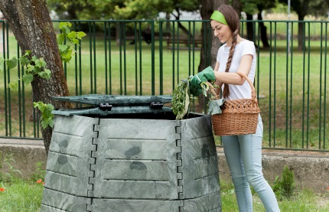Proto bychom rádi každému, kdo projeví zájem, poskytli zcela ZDARMA kvalitní zahradní kompostér.

**Kompostér = ideální pomocník při kompostování**

* Během pár měsíců získáte kvalitní kompost.
* Zahradní kompostér je elegantním doplňkem Vaší zahrady.
* Bioodpad v něm nezapáchá.
* Zpracováváte odpad ekologicky i ekonomicky.

**Suroviny vhodné do kompostu:** Zbytky rostlin, plevele, listí, posekaná tráva, rozdrcené dřevo, piliny, hobliny, kuchyňský odpad (káva, skořápky, slupky, kůstky, zbytky jídel), zemina, trus a podestýlka drobných zvířat, exkrementy hospodářských zvířat (omezené množství), sláma a jiné sklizené zbytky, popel ze dřeva, novinový papír, karton, kůra stromů, hadry z přírodních tkanin.

**Kompostér o objemu 1000 l si můžete od 2.6.2018 prohlédnout za budovou OÚ.**

**Žádáme o předání vyplněného anketního lístku nejpozději do 15. 06. 2018 na Obecní úřad v Oldřiši a to osobně, vhození do poštovní schránky v přízemí budovy, nebo na email** [**ucetni.oldris@email.cz**](mailto:ucetni.oldris@email.cz)**.**

**ANKETA - VYJÁDŘENÍ ZÁJMU O ZAHRADNÍ KOMPOSTÉR**

**Mám závazný zájem o bezplatné přidělení zahradního kompostéru**

Jméno a příjmení: __________________________________________

Číslo popisné: _________

** 1 ks nebo  2 ks**

**Mám zájem o zahradní kompostér o objemu:**

**- 1000 l, rozměry: výška 107 cm, Ø podstavy kompostéru 136 cm**

**nebo**

** 1 ks**

**- 1400 l, rozměry: výška 113 cm, Ø** **podstavy kompostéru 145 cm**

**nebo**

**- 2000 l, rozměry: výška 113 cm, Ø podstavy kompostéru 178 cm  1 ks**

De: __________________________ Podpis: _______________________________________

**Dodávka kompostérů se uskuteční pouze v případě získání dotace ve výši 85% z celkových nákladů, zbývajících 15% nákladů uhradí naše obec. Předpokládaný termín dodání je rok 2019.**

S osobními údaji uvedenými v tomto formuláři bude nakládáno v souladu se zákonem č. 101/2000 Sb., o ochraně osobních údajů a Nařízení Evropského Parlamentu a Rady (EU) 2016/679 o ochraně osobních údajů (GDPR). Souhlasím se shromažďováním , uchováním, zpracováním a použitím mých osobních údajů obsažených v tomto formuláři.